**EVALUACIÓN NACIONAL (ENA) DE HABILIDADES**

**MÓDULO: TPC302- TALLER DE APLICACIONES PARA INTERNET EN JAVA - PEV - 2020-1**

***INDICACIONES GENERALES:***

La ENA de Habilidades corresponde a una actividad de evaluación práctica, la cual realizaras en forma individual.

En esta actividad práctica el docente evaluará tu desempeño en la ejecución de un procedimiento asociado a los aprendizajes del módulo, mediante una pauta de observación tipo rúbrica que deberás activar según las indicaciones que se detallan al final.

A continuación se detallan los casos que deberás analizar y las tareas a ejecutar.

**IMPORTANTE: En caso que se requiera realizar un producto final (informe, audio, video, etc.)  este deberá ser entregado directamente al docente por correo según lo que él/ella  solicite en la clase virtual, dado que la plataforma no está habilitada por el momento para enviar o subir archivos por parte de los estudiantes.**

**a.- Caso:**

 Una importante empresa de la región dedicada al rubro comercial, lo contacta a usted, para solicitar sus servicios como analista-programador.  El encargado de plataforma de sistemas le agenda una reunión en la cual le comenta que la empresa se encuentra automatizando todos sus procesos, entre los cuales está la gestión de requerimientos internos del personal, le indica que actualmente todos los requerimientos se gestionan vía correo electrónico, lo que no permite generar indicadores mensuales, o realizar un seguimiento a los requerimientos. Le entrega el siguiente ejemplo:

*Si la asistente del gerente de clientes, tiene un problema con un mueble y necesita reparación, envía un correo electrónico a abastecimiento y espera que alguien de esa unidad lo venga a reparar, pero si pasan muchos días, nadie de esa unidad se hace responsable de la reparación.   Por otra parte si el encargado de ventas tiene un problema con su computador, llama por teléfono al soporte TI y solicita la reparación, pero aunque la respuesta sea eficiente, al finalizar el mes, no es posible saber cuántos llamados o correos se generaron por concepto de “Requerimientos”*.   Para dar solución a la problemática, le entrega el siguiente bosquejo de interfaces (se detalla más abajo), además el cliente le comenta que no posee servidores, por tanto usted debe ir almacenando su desarrollo en un repositorio.

Bosquejo de Interfaces:

El siguiente es el bosquejo de interfaces, se encuentra detallado en la descripción de las tareas, punto 5.

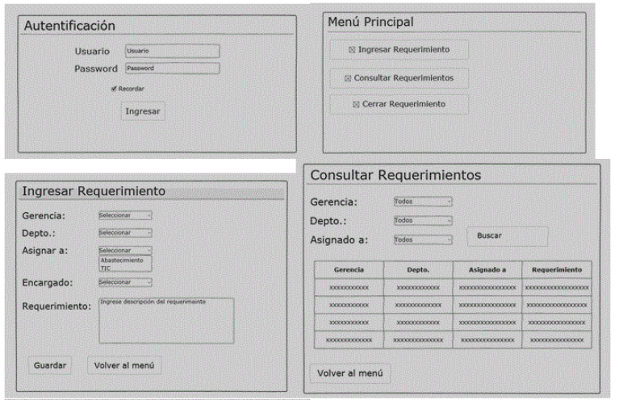

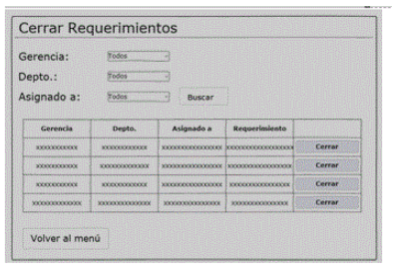

***b.- Descripción de la(s) tarea(s):***

1. Aspectos Generales:

* Cree una carpeta con su Nombre y Apellido (ej.: PedroPérez) en la cual almacenará la aplicación y respaldará los *script* de Base de Datos.
* Cuando termine su trabajo,  comprima la carpeta y envíe el archivo comprimido al correo AIEP  de su docente.

1. Diagrama de Clases:

* Elabore un diagrama de clases de acuerdo con el caso expuesto, identificando entidades, relaciones y atributos

1. Modelo de Datos:

* Elabore un modelo de datos que represente el caso entregado, no olvide claves, relaciones e índices.
* La Base de Datos llevará por nombre “Requerimiento”.

1. Repositorio:

* Utilice un repositorio para ir almacenando la aplicación (Ejemplo: GIT)

1. Interfaces Gráficas:

Autentificación de Usuarios:

* Deberá diseñar y codificar el siguiente formulario
* El botón “Ingresar” deberá validar que el usuario y la clave se encuentren registrados en la base de datos.
* Si las credenciales son incorrectas, se deberá enviar un mensaje indicando “Datos Incorrectos”.
* Si las credenciales son correctas mostrará un menú de opciones (siguiente interfaz)

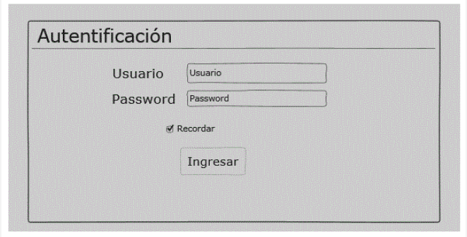

Menú Principal:

* Si la autentificación es correcta deberá visualizar la siguiente interfaz

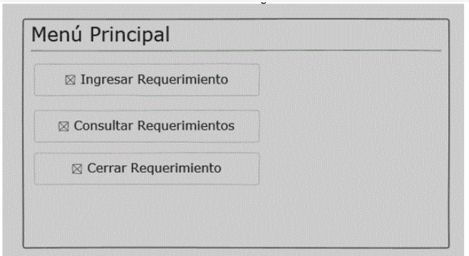

Ingresar Requerimiento:

* Deberá diseñar y codificar el siguiente formulario.
* El *combobox*“Gerencia” se carga desde la base de datos
* El *combobox*  “Depto.” se carga desde la base de datos y en base a la gerencia seleccionada
* El *combobox* “Asignar a” se carga desde la base de datos.
* El *combobox* “Encargado” se carga desde la base de datos y en base al *combobox* “Asignar a” que este seleccionado, por ejemplo si selecciona Abastecimiento se deberán cargar sólo los encargados de Abastecimiento.
* El botón “Guardar” almacena en base de datos los datos del requerimiento, además valida que todos los datos sean ingresados, al guardar el requerimiento este quedará en estado abierto
* El botón “Volver al menú” permite volver al menú principal

Nota: El requerimiento podrá tener dos estados:

* Abierto -> Al guardar queda en estado abierto
* Cerrado -> Al cerrar el requerimiento cambia a este estado

Consultar Requerimientos:

* Deberá diseñar y codificar el siguiente formulario.
* El *combobox* “Gerencia” se carga desde la base de datos
* El *combobox*  “Depto.” se carga desde la base de datos y en base a la gerencia seleccionada
* El *combobox* “Asignado a” se carga desde la base de datos.
* El botón “Buscar” obtiene  la información de los requerimientos de acuerdo con los criterios seleccionados y carga la grilla con los datos
* El botón “Volver al menú” permite volver al menú principal

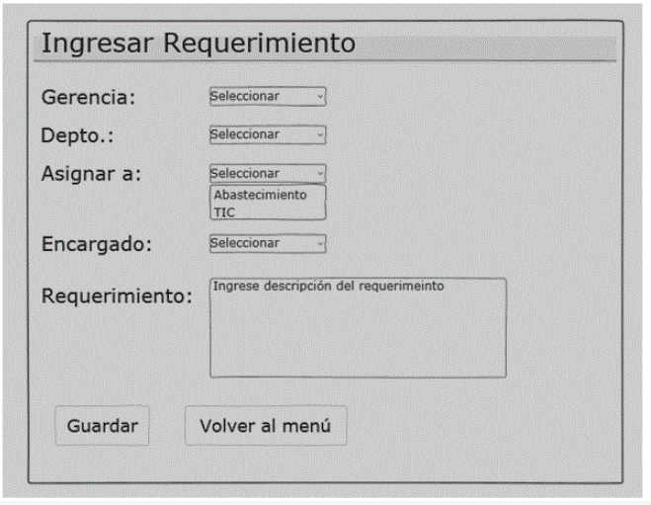

Cerrar Requerimientos:

* Deberá diseñar y codificar el siguiente formulario.
* El *combobox* “Gerencia” se carga desde la base de datos
* El *combobox*  “Depto.” se carga desde la base de datos y en base a la gerencia seleccionada
* El combobox “Asignado a” se carga desde la base de datos.
* El botón “Buscar” obtiene la información de los requerimientos de acuerdo con  los criterios seleccionados y carga la grilla con los datos.
* El botón “Cerrar” permite cambiar el estado del requerimiento a cerrado.
* El botón “Volver al menú” permite volver al menú principal

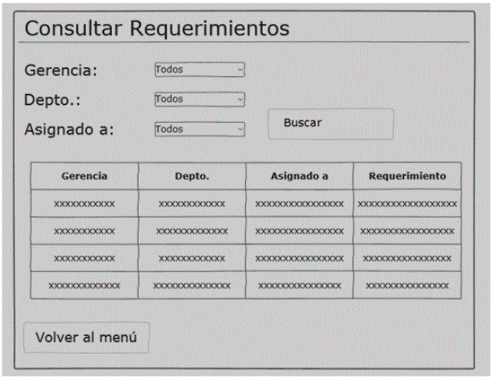

***c.- Descripción de los Requerimientos de Ejecución:***

Software

* *Netbeans*
* *Mysql*
* Programa para comprimir archivos (rar o zip)
* Git, necesario para subir el código al repositorio
* StarUML (Se sugiere este software para la elaboración del diagrama de clases, si utiliza otro software no tome en cuenta esta sugerencia.)

A continuación, se detallan los links de descargar del software necesario, para la ejecución de la evaluación:

|  |  |  |
| --- | --- | --- |
| Software | Link | Versión |
| Netbeans | <https://netbeans.apache.org/download/> | Cualquier versión es útil. |
| Mysql | <https://dev.mysql.com/downloads/mysql/> | Cualquier versión es útil. |
| Winrar (para comprimir) | <https://www.winrar.es/descargas> | Cualquier versión es útil. |
| Git | <https://git-scm.com/downloads> | Cualquier versión es útil. |
| StarUML | <http://staruml.io/download> | Cualquier versión es útil. |

Nota: El software mencionado es de libre descarga, antes de descargar debe tener en cuenta el sistema operativo que tiene su computador, para descargar el que corresponda.

Hardware

* Un equipo por estudiante con conexión a internet. La evaluación la puede desarrollar sin estar conectado a internet, pero deberá tener conexión a internet cuando haya finalizado la evaluación, ya que esta debe ser enviada al correo institucional AIEP de su docente.

***d.- Descripción Producto final.***

* El producto final es una aplicación funcional la cual esté conectada con un motor de base datos

***Características Específicas del Producto Final:***

Autentificación:

El formulario de autentificación debe realizar la validación de las credenciales contra la base de datos, debe entregar correctamente el mensaje en caso de no estar registrado o pasar correctamente a la siguiente interfaz en caso de ser exitosa la autentificación.

Menú Principal:

El menú principal debe tener activas las opciones Ingresar Requerimientos, Consultar Requerimientos y Cerrar Requerimientos, dando la posibilidad de ingresar a cualquiera de ellas y re direccionando al formulario que corresponda, siempre y cuando la autentificación haya sido exitosa.

Ingresar Requerimiento:

Al ingresar a este formulario se debe visualizar correctamente cargados los *combobox*(desde la base de datos) debe permitir escoger cualquier opción de estos *combobox*,  al presionar el botón guardar debe validar correctamente que todos los campos tengan datos y la información debe ser registrada en la base de datos, si la operación es exitosa se debe mostrar un mensaje indicando que los datos fueron correctamente guardados,  en caso de existir un error de igual forma se debe mostrar un mensaje con el error, en ningún caso se debe caer la aplicación.

Consultar Requerimientos

Al ingresar a este formulario se debe visualizar correctamente cargados los *combobox* (desde la base de datos) debe permitir escoger cualquier opción de estos *combobox*, el botón buscar debe permitir realizar la búsqueda por los criterios ingresados en la base de datos, y se debe desplegar la información en una grilla, en caso de no existir registros se debe mostrar un mensaje indicando que no existen datos, al realizar una nueva búsqueda se debe limpiar la grilla y se debe cargar con esta nueva búsqueda.

Cerrar Requerimientos

Al ingresar a este formulario se debe visualizar correctamente cargados los combobox (desde la base de datos) debe permitir escoger cualquier opción de estos *combobox*, el botón buscar debe permitir realizar la búsqueda por los criterios ingresados en la base de datos, debe buscar sólo requerimientos en estado abiertos, la información se debe desplegar en la grilla.  El botón cerrar debe cambiar el estado del requerimiento a cerrado y debe desplegar un mensaje indicando que la operación fue exitosa, en caso de existir un error debe indicar un mensaje con el error. El cambio de estado debe verse reflejado en el registro en la base de datos.

**2.  ACTIVACIÓN DE LA RÚBRICA DE EVALUACIÓN DE LA ACTIVIDAD PRÁCTICA (ENA):**

a. Haz clic sobre el título de la evaluación

b. Haz clic sobre el Mensaje "Ver Rubrica" y revisa la pauta de evaluación con la que serás calificado de acuerdo a los criterios e indicadores que esta indica.

c.  Finalmente indícale a tu docente de la siguiente forma que revisaste la rúbrica de observación con la que serás evaluado:

       Dentro de la siguiente sección **"Envío de Actividad"**, presiona el botón **"Envío de escritura"** redacta o copia el siguiente texto ennegrecido entre comillas y para finalizar presiona nuevamente **"Envío de escritura"** para mandarlo a tu docente:**\***

**"Profesor/a**

**Informo a Ud. que revisé y tomo conocimiento de la actividad práctica (ENA) y de rubrica (pauta de revisión) con la que seré evaluado, según mi desempeño en la realización del producto que debo enviar por correo"**

***\*IMPORTANTE:*Es fundamental que realices este último paso oportuna y correctamente, ya que, si no lo completas previo a la entrega del producto de la actividad, tu docente no podrá visualizar la pauta de evaluación online (rubrica) y por tanto no podrá calificar la ENA de Habilidades cuando corresponda.**